DNA – 29, Nov. 2017 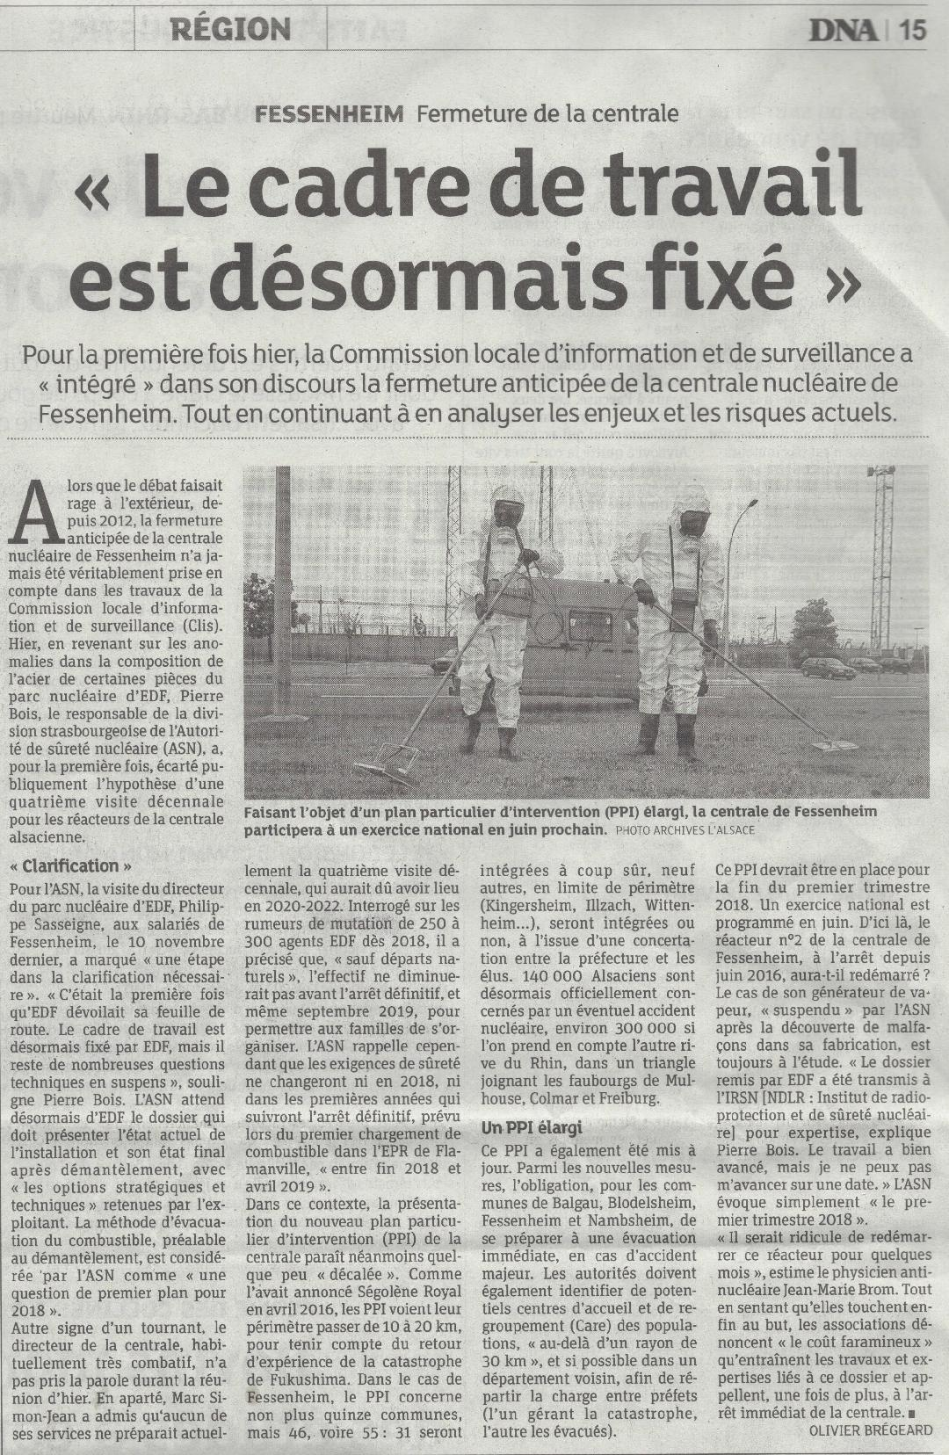
Stilllegung des AKW Fhm:
Der Arbeitsrahmen ist jetzt festgelegt

Zum ersten Mal wurde gestern in der CLIS über die vorgezogene Stilllegung des AKW Fhm gesprochen. Wobei gleichzeitig die Herausforderungen und aktuellen Risiken analysiert wurden
Obwohl die Diskussion darüber außen tobte, hat die CLIS seit 2012 in ihren Arbeiten noch nie wirklich eine vorgezogene Stilllegung in Betracht gezogen. Indem Pierre Bois, der Chef der Strassburger Abteilung der ASN, gestern wieder auf die Anomalien in der Zusammensetzung des Stahls [viel zu hoher Kohlenstoffanteil -> Sprödbruchgefahr] verschiedener Bauteile des frz. Atomparks zu sprechen kam, hat er zum 1. Mal öffentlich die Möglichkeit einer vierten 10-Jahres-Revision [Voraussetzung für 10 weitere Betriebsjahre, AdÜ] ausgeschlossen.
„Klärung“
Für die ASN bedeutete der Besuch des EdF-Direktors der Atomsparte Philippe Sasseigne bei der Belegschaft von Fhm am 10. November eine „Etappe in der notwendigen Klärung“. „Es war das erste Mal, dass EDF etwas über ihre zukünftigen Planungen verlautbarte. Der Rahmen der Arbeiten ist jetzt abgesteckt, aber zahlreiche technische Fragen bleiben noch zu offen“, unterstrich Pierre Bois. ASN erwartet jetzt von EDF ein Dossier, das den aktuellen Zustand des AKW aufzeigt, sowie den Endzustand nach dem Rückbau mit den „strategischen und technischen Optionen“ des Betreibers. Die Methode, wie die Brennstäbe vor dem Rückbau entfernt werden sollen, wird von ASN als „eine der vorrangigsten Fragen für 2018“ betrachtet.
Ein anderes Zeichen für eine Wende ist die Tatsache, dass der gewöhnlich sehr kämpferische Direktor des AKW Marc Simon-Jean während der gestrigen Versammlung nicht das Wort ergriffen hat. Als vertrauliche Mitteilung gab er zu, dass keiner seiner Dienste aktuell eine vierte 10-Jahres-Visite vorbereiten würde, die zwischen 2020 und 2022 stattfinden müsste. Auf die Frage nach den Gerüchten über eine Versetzung von 250 bis 300 EDF-Mitarbeitern ab 2018 sagte er, dass „abgesehen von natürlichen Abgängen“ die Zahl der Belegschaft vor der endgültigen Stilllegung nicht reduziert würde, selbst im Sept. 2019 nicht, um den Familien zu erlauben, sich zu organisieren. ASN erinnerte dagegen, dass die Anforderungen an die Sicherheit sich weder 2018 noch in den ersten Jahren nach der endgültigen Stilllegung ändern würden, die vorgesehen sei für den Zeitraum zwischen „Ende 2018 und April 2019“, wenn das EPR Flamv. zum ersten Mal mit Brennstoff befüllt wird.
In diesem Zusammenhang wirkte die Vorstellung des neuen „individuellen Notfallplans“ (PPI = plan particulier d‘intervention) für das AKW etwas [?schräg/zeitverschoben?] . Wie Ségolène Royal im April 2016 angekündigt hatte, müssen die PPIs nach den Erfahrungen mit der Katastrophe von Fukushima ihren Umkreis von 10 auf 20 km erweitern. Im Falle von Fhm. betrifft der PPI jetzt nicht mehr 15, sondern 46 bzw. 55 Gemeinden: 31 werden auf jeden Fall integriert, 9 Grenzgemeinden (Kingersheim, Illzach, Wittenheim…) je nachdem, wie eine Absprache zwischen der Präfektur und den Abgeordneten ausgeht. Jetzt sind also 140.000 Elsässer offiziell von einem möglichen Atomunfall betroffen, 300.000 Betroffene, wenn man die gegenüberliegende Seite des Rheins auch mitberücksichtigt [wie GROSSZÜGIG ADÜ] in einem Dreieck mit den Vororten von Mulhouse, Colmar und Freiburg.
Ein erweiterter Notfallplan
Dieser PPI ist auch aktualisiert worden. Zu den neuen Massnahmen gehört u.a. die Verpflichtung für die Gemeinden Balgau, Blodelsheim, Fhm und Nambsheim, sich im Falle eines größeren Unfalles auf eine sofortige Evakuierung vorzubereiten. Die Behörden müssen mögliche Aufnahmezentren für die Bevölkerung (CARE) „jenseits eines Umkreises von 30 km“ und möglichst in einem benachbarten Departement vorsehen, um die Belastung der Präfekten aufzuteilen (der eine muß sich um die Folgen der Katastrophe kümmern, der andere sich um die Evakuierten).
Dieser Notfallplan sollte Ende des ersten Trimesters 2018 stehen. Eine nationale [Evakuierungs-]Übung ist für Juni 2018 vorgesehen.
Wird bis dahin Reaktor FSH2, der seit Juni 2016 still steht, wieder hochgefahren sein? Der Fall dessen Dampfgenerators, dessen Betrieb nach der Entdeckung von Fabrikationsfehlern von ASN ausgesetzt wurde, wird immer noch untersucht. Das von EDF eingereichte Dossier wurde zur Begutachtung an IRSN (Institut f. Strahlenschutz u. atomare Sicherheit) weitergeleitet, sagt Pierre Bois. Die Arbeiten sind fortgeschritten, aber ich kann kein Datum festlegen“. ASN erwähnt einfach „erstes Trimester 2018“
„Es wäre lächerlich, einen Reaktor nur für einige Monate wieder hochzufahren“, schätzt der Physiker und Atomgegner Jean-Marie Brom ein. Während die Verbände spüren, dass ihr Ziel endlich näher rückt, prangern sie „die ungeheuren Kosten“ an, die diese ganzen Arbeiten und Gutachten für diese Angelegenheit verschlingen, und rufen einmal mehr zur sofortigen endgültigen Stilllegung des AKW auf.
Olivier Bréagard

